ŽIVLJENJE NEKOČ – bivališča in delo, v kuhinji naših prednikov, stari predmeti.
- Poimenuj šredmete na sliki. Obkroži tiste predmete, ki so jih uporabljali v preteklosti.
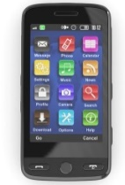 |  | 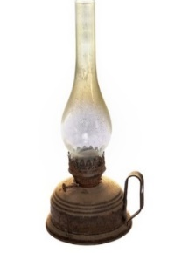
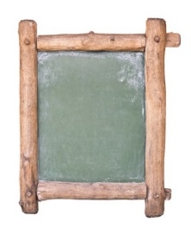

- Oglej si fotografijo. Obkroži črko pred besedami, ki pravilno dopolnijo poved.
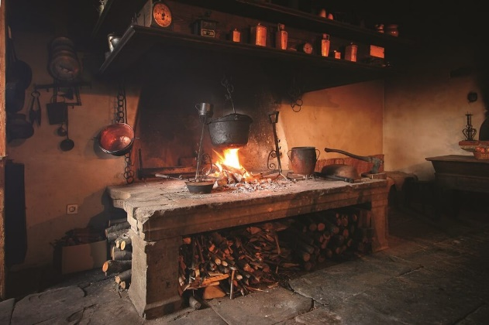
Fotografija prikazuje a) kuhinjo.
b) črno kuhinjo.
»Črna« se kuhinja imenuje zato, ker
- so na stenah črne saje.
- jo je pleskar prepleskal s črno barvo.
V črni kuhinji so
- gledali televizijo.
- kuhali in pekli.
Ali bi v tem prostoru lahko našel električni štedilnik? DA NE
Pojasni._________________________________________________________________________________
V česm se črna kuhinja razlikuje od kuhinje, ki jo imamo doma. Opiši:
______________________________________________________________________________________________________________________________________________________________________________________________________________________________________________________________________________
- Primerjaj predmeta.
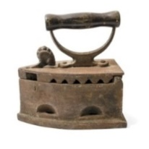
Ime predmeta: | Ime predmeta:
Obkroži čas uporabe.  PRETEKLOST SEDANJOST | Obkroži čas uporabe.  PRETEKLOST SEDANJOST
Čemu je predmet namenjen? | Čemu je predmet namenjen?
Obkroži črko pri pravilni trditvi.  - Da se segreje, potrebuje elektriko.  - Da se segreje, natresemo vanj žerjavico.  - Da se segreje, potrebuje napolnjeno baterijo. | Obkroži črko pri pravilni trditvi.  - Da se segreje, potrebuje elektriko.  - Da se segreje, natresemo vanj žerjavico.  - Da se segreje, potrebuje napolnjeno baterijo.
S katerim likalnikom bi lažje in hitreje zlikali koš perila?
Zakaj?
- V preteklosti otroci niso poznali računalnika in televizije.
Ali misliš, da so se zaradi tega bolj dolgočasili? DA NE
Pojasni._______________________________________________________________________________
- Kako so gradili hiše v preteklosti?
______________________________________________________________________________________________________________________________________________________________________________________________________________________________________________________________________________
- Ali so ljudje pri gradnji, delu na polju pomagali s stroji? DA NE Pojasni.______________________________________________________________________________________________________________________________________________________________________________________________________________________________________________________________
NAVODILA STARŠEM
Preden začnejo otroci reševati naloge, naj še enkrat preberejo prilogo SPO – 2. Dan, kjer so vzete strani iz učbenika in delovnega zvezka.
NAVODILA UČENCEM
Otroci, se spomnite, ko smo obiskai kmetijo NARIN? Se spomnite koliko nepoznanih in drugačnih predmetov sta nama pokazala gospod in gospa?
Gospod nam je povedal, kako je delo včasih potekalo na poljih in kakšno orodje so uporabljali. Takrat še niso poznali takih strojev, kot jih imamo danes, zato je delo potekalo počasneje. Potrebnih pa je bilo tudi več ljudi naenkrat, da so lahko delo dobro opravili. Delo je bilo naporno, saj so delali od zgodaj zjutraj do pozno ponoči. Da jim je čas hitreje minil, so si kakšno zapeli.
Gospa pa nam je povedala, kakšna opravila so imele gospodinje. Se spomnite kako so se umivali otroci? Kako so prali obleke in kje so jih sušili? In kaj so počeli ob večerih, ko ni bilo ne televizije, ne računalnikov? Koliko pravljic so si pripovedovali ob ognjišču in koliko pesmic so zapeli…Verjamem, da so se imelo zelo lepo in so bili srečni, kljub temu, da niso imeli računalnikov in telefonov.
Torej, preden začnete reševati te naloge, pobrskajte po vaših možgančkih in si prikličite vse, o čemer smo se pogovarjali.
Pa še to…..naloge s rešiš, če želiš, niso obveze, ker so težje.

